临淄区皇城镇人民政府2021年政府信息公开工作年度报告
根据《国务院办公厅政府信息与政务公开办公室关于印发<中华人民共和国政府信息公开工作年度报告格式>的通知》(国办公开办函〔2021〕30号)和《中华人民共和国政府信息公开条例》要求编制，特向社会公开2021年临淄区皇城镇人民政府信息公开年度报告。本报告中所列数据从2021年1月1日截止到2021年12月31日，在本机关网上信息公开平台（http://www.linzi.gov.cn/gongkai/site_lzqhczrmzf）可查阅本报告。
一、总体情况
2021年这一年，皇城镇在区委区政府的领导下、区政务公开办的指导下，认真贯彻落实《国务院办公厅政府信息与政务公开办公室关于印发<中华人民共和国政府信息公开工作年度报告格式>的通知》各项要求，以“正常化、规范化、制度化”为着力点，以“公开为常态、不公开为例外”为原则，坚持规范机制、规范流程，做到政务公开透明，积极参加收看市区举行的政务公开培训班、视频会等，积极学习先进镇办和区直单位的工作经验，做到多学习、多吸收，持续提高我镇的政务公开水平和工作质效，充分保障群众知情权、参与权、监督权。现将我镇2021年政府信息公开工作报告如下：
（一）主动公开情况
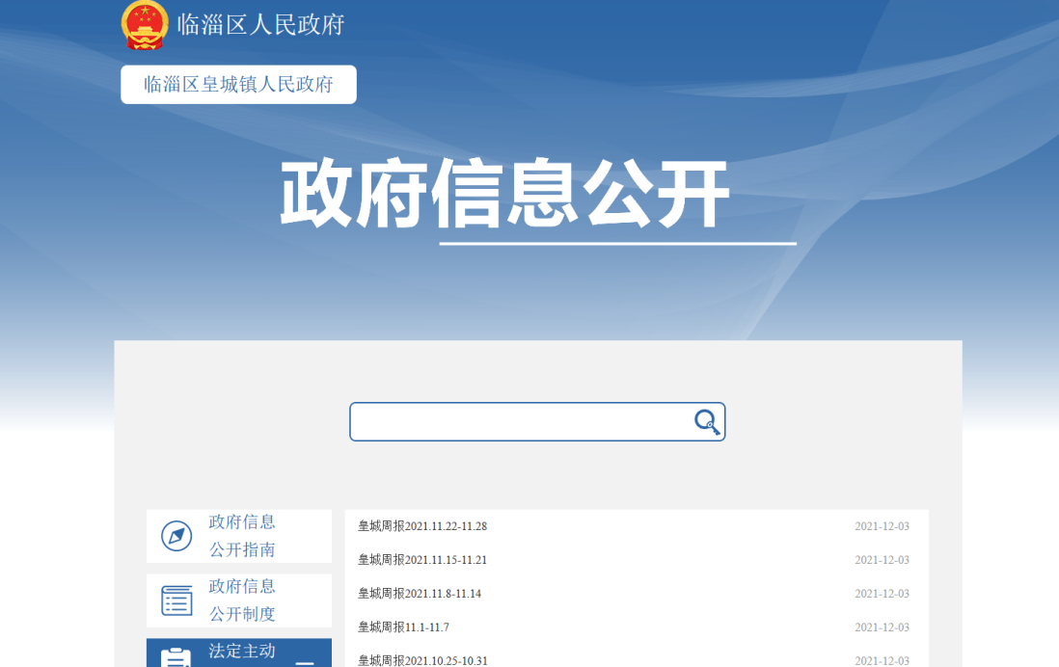
2021年，皇城镇严格贯彻落实《中华人民共和国政府信息公开条例》和《临淄区人民政府办公室关于印发2021年临淄区政务公开工作要点的通知》要求，主动公开信息。通过皇城镇人民政府网站信息公开平台主动公开各类信息55余条；通过“玫瑰之约田园皇城”微信公众平台推送文章382篇；通过“玫瑰之约田园皇城”微信视频号发布相关视频推广28个。

- 依申请公开工作情况。

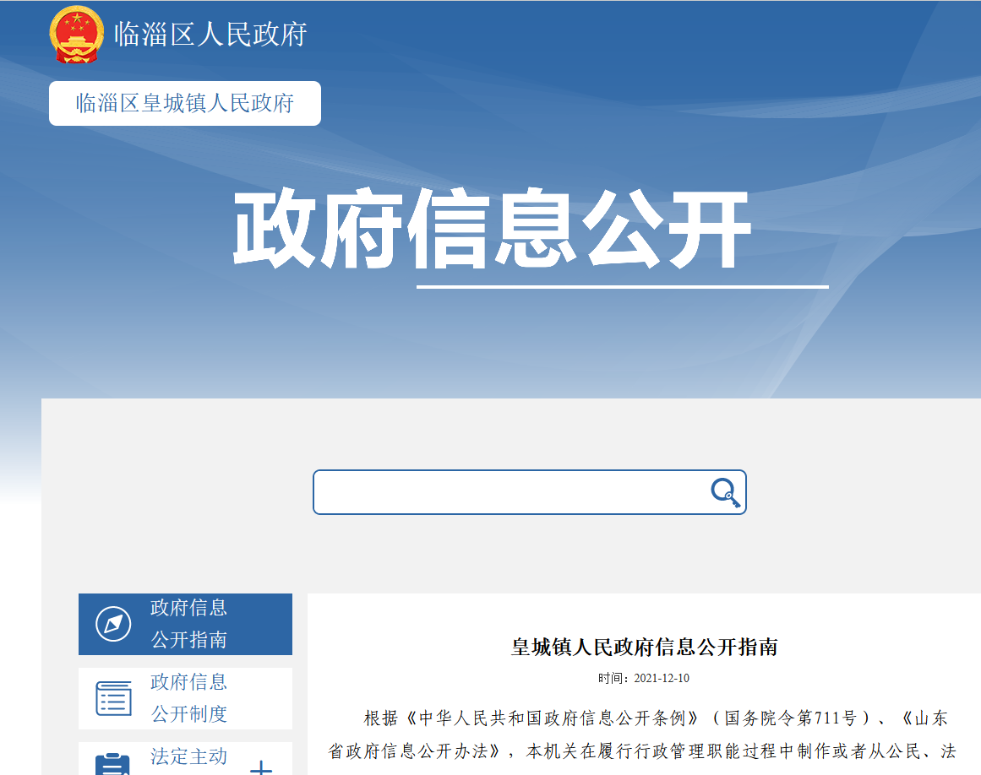
2021年度，我镇受理信息公开申请0件。并在2021年12月发布《皇城镇人民政府信息公开指南》，不断健全完善依申请公开工作规范，增强答复内容的合法性和针对性，明确了申请注意事项以及申请处理流程，自觉接受群众、法人和其他组织的监督。
- 政府信息管理情况。
一是完善人员配备。由皇城镇党政办负责政务公开日常工作，我镇成立了由镇长任组长、党委副书记任副组长的信息公开领导小组，党政办副主任具体负责信息公开工作，并配备了专职工作人员1名，信息公开领导小组成员分工明确，对政务信息公开工作的规范、有序推进提供了人员基础。二是规范制度建设。我镇为了更好地为广大人民群众提供好信息公开服务，严格做好法规文件的公开管理，保证文件发布质量；按照重点工作推进情况及时做好信息发布，确保及时公开。
- 政府信息公开平台建设情况。
皇城镇人民政府信息公开载体为临淄区人民政府网站，运行状况良好。且根据临淄区人民政府办公室的要求，我镇的信息在政府信息公开平台（http://www.linzi.gov.cn/gongkai/site_lzqhczrmzf），上公开。为扩大信息群众知晓度，我镇还采取传统媒体与新媒体相结合的方式，将镇域重点工作及时在微信公众号上公开，紧急信息采取广播与微信公众号同时传播的方式，同时利用微信视频号进行宣传，为信息及时、全面传达提供了方便。
（五）政府信息公开监督保障情况。
我镇及时调整了政府信息公开工作领导小组，自觉接受监督，接受临淄区政府办的监督与指导；为保障政府信息公开工作有序推进，我镇工作人员参加政务公开培训会2次以上，通过培训明确职责，提高能力，及时更新机构职能等相关信息，确保监督保障渠道畅通。

- 主动公开政府信息情况
第二十条 第 （一） 项
信息内容 | 本年制发件数 | 本年废止件数 | 现行有效件数
规章 | 0 | 0 | 0
行政规范性文件 | 0 | 0 | 0
第二十条 第 （五） 项
信息内容 | 本年处理决定数量
行政许可 | 0
第二十条 第 （六） 项
信息内容 | 本年处理决定数量
行政处罚 | 0
行政强制 | 0
第二十条 第 （八） 项
信息内容 | 本年收费金额 （单位 ：万元）
行政事业性收费 | 0
- 收到和处理政府信息公开申请情况
（本列数据的勾稽关系为：第一项加第二项之和，等于第三项加第四项之和） |  |  | 申请人情况
 |  |  | 自然人 | 法人或其他组织 |  |  |  |  | 总计
 |  |  |  | 商业企业 | 科研机构 | 社会公益组织 | 法律服务机构 | 其他
一、本年新收政府信息公开申请数量 |  |  | 0 | 0 | 0 | 0 | 0 | 0 | 0
二、上年结转政府信息公开申请数量 |  |  | 0 | 0 | 0 | 0 | 0 | 0 | 0
三、本年度办理结果 | （一）予以公开 |  | 0 | 0 | 0 | 0 | 0 | 0 | 0
 | （二）部分公开（区分处理的，只计这一情形，不计其他情形） |  | 0 | 0 | 0 | 0 | 0 | 0 | 0
 | （三）不予公开 | 1．属于国家秘密 | 0 | 0 | 0 | 0 | 0 | 0 | 0
 |  | 2．其他法律行政法规禁止公开 | 0 | 0 | 0 | 0 | 0 | 0 | 0
 |  | 3．危及“三安全一稳定” | 0 | 0 | 0 | 0 | 0 | 0 | 0
 |  | 4．保护第三方合法权益 | 0 | 0 | 0 | 0 | 0 | 0 | 0
 |  | 5．属于三类内部事务信息 | 0 | 0 | 0 | 0 | 0 | 0 | 0
 |  | 6．属于四类过程性信息 | 0 | 0 | 0 | 0 | 0 | 0 | 0
 |  | 7．属于行政执法案卷 | 0 | 0 | 0 | 0 | 0 | 0 | 0
 |  | 8．属于行政查询事项 | 0 | 0 | 0 | 0 | 0 | 0 | 0
 | （四）无法提供 | 1．本机关不掌握相关政府信息 | 0 | 0 | 0 | 0 | 0 | 0 | 0
 |  | 2．没有现成信息需要另行制作 | 0 | 0 | 0 | 0 | 0 | 0 | 0
 |  | 3．补正后申请内容仍不明确 | 0 | 0 | 0 | 0 | 0 | 0 | 0
 | （五）不予处理 | 1．信访举报投诉类申请 | 0 | 0 | 0 | 0 | 0 | 0 | 0
 |  | 2．重复申请 | 0 | 0 | 0 | 0 | 0 | 0 | 0
 |  | 3．要求提供公开出版物 | 0 | 0 | 0 | 0 | 0 | 0 | 0
 |  | 4．无正当理由大量反复申请 | 0 | 0 | 0 | 0 | 0 | 0 | 0
 |  | 5．要求行政机关确认或重新出具已获取信息 | 0 | 0 | 0 | 0 | 0 | 0 | 0
 | （六）其他处理 | 1.申请人无正当理由逾期不补正、行政机关不再处理其政府信息公开申请 | 0 | 0 | 0 | 0 | 0 | 0 | 0
 |  | 2.申请人逾期未按收费通知 要求缴纳费用、行政机关不再处理其政府信息公开申请 | 0 | 0 | 0 | 0 | 0 | 0 | 0
 |  | 3.其他 | 0 | 0 | 0 | 0 | 0 | 0 | 0
 | （七）总计 |  | 0 | 0 | 0 | 0 | 0 | 0 | 0
四、结转下年度继续办理 |  |  | 0 | 0 | 0 | 0 | 0 | 0 | 0
- 政府信息公开行政复议、行政诉讼情况
行政复议 |  |  |  |  | 行政诉讼
结果维持 | 结果纠正 | 其他结果 | 尚未审结 | 总计 | 未经复议直接起诉 |  |  |  |  | 复议后起诉
 |  |  |  |  | 结果维持 | 结果纠正 | 其他结果 | 尚未审结 | 总计 | 结果维持 | 结果纠正 | 其他结果 | 尚未审结 | 总计
0 | 0 | 0 | 0 | 0 | 0 | 0 | 0 | 0 | 0 | 0 | 0 | 0 | 0 | 0
五、存在的主要问题及改进情况
存在的主要问题：1、公开信息内容深度不够。由于政务公开的信息范围有限，有些与群众自身联系较远的政府信息，不能引起群众的重视程度，与群众的需求有一定的距离。2、宣传形式较少，群众对政府信息的关注度不够，群众不能将一些重点的与群众利益相关的信息及时通过政务公开平台了解。
改进情况：1、对政府信息的内容进行筛选、定位，将群众最期望关注的事情，及时有效的通过微信公众号、微信视频号等方式进行宣传。同时严把内容关，依据相关法律、法规严格审核公开内容，确保政府信息公开不影响国家安全、公共安全、经济安全和社会稳定，真正体现公开、公平、公正。通过公开更加全面的信息，满足群众的需求，保障群众的知情权。2、增加宣传方式，扩大宣传范围。通过微信公众号发布皇城镇人民政府政务信息公开平台网址，并且讲解查询步骤，以此给予群众指导，便利群众查询相关信息，从而提高政务公开平台的利用率。
六、其他需要报告的事项
（一）收取信息处理费情况。本年度未有收取信息处理费情况。
（二）人大代表建议和政协提案办理情况。2021年，区政府办公室共承办人大代表建议0件；承办政协提案0件。
（三）年度工作要点落实情况。细化重要部署执行公开，做好2021年镇政府工作报告主要任务目标落实情况公开，根据工作推进情况汇总并按季度公开工作进展、取得成效等；做好本单位财政预算、决算及相关报表公开；做好解读公开，对主动公开的行政规范性文件、重要政策文件、有关工作方案、年度报告等，均进行解读。

皇城镇人民政府
2022年1月20日

